Установка ОС Linux на виртуальную машину

Ыбырай Роза

Содержание

# Цель работы

Целью данной работы является приобретение практических навыков установки операционной системы на виртуальную машину, настройки минимально необходимых для дальнейшей работы сервисов.

# Задание

Создать виртуальную машину и на ней установить операционную систему.

# Выполнение лабораторной работы

## Процесс создания виртуальной машины

1. Укажем имя и тип ОС виртуальной машины Рис.1: Имя и тип ОС ВМ
2. Создаём новый виртуальный жесткий диск и задаём размер диска 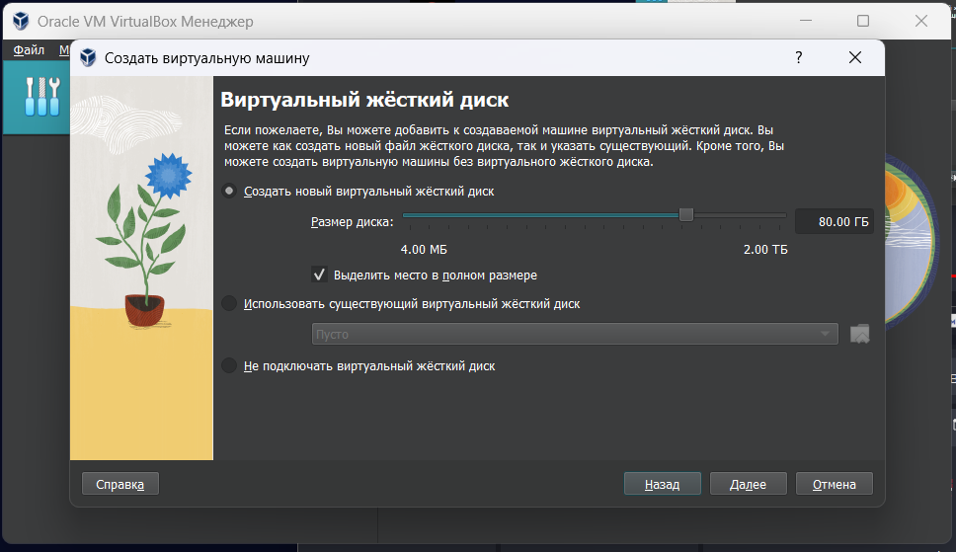
3. Укажем размер основной памяти виртуальной машины — от 2048 МБ. 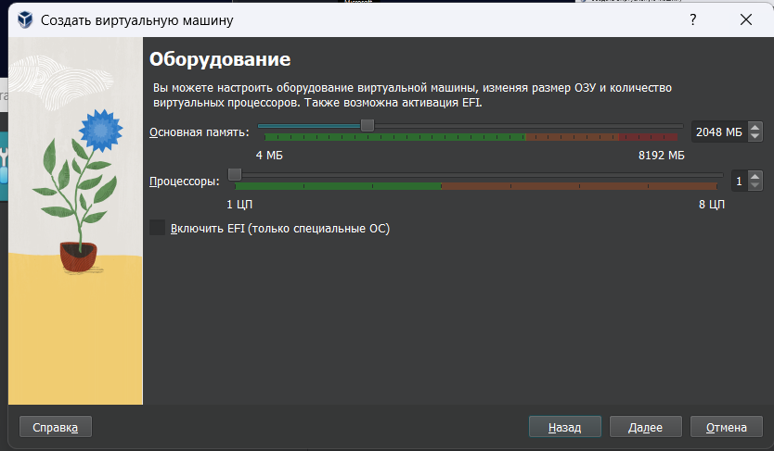
4. Итог

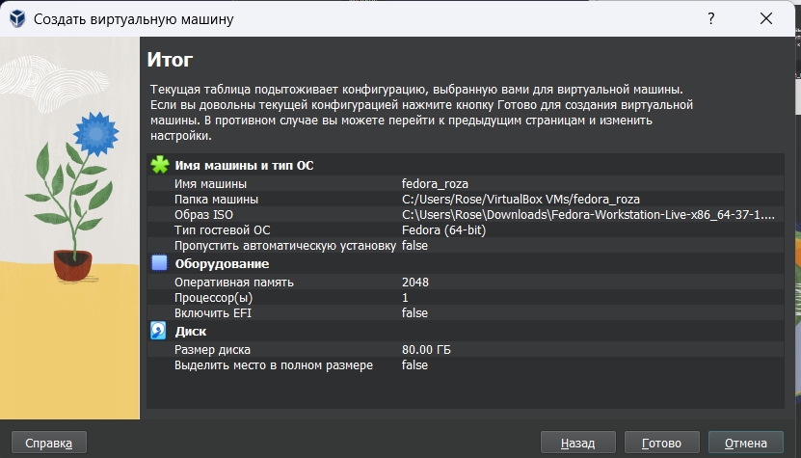

Рис.4: Итог

### Установка ОС

1. Установка языка 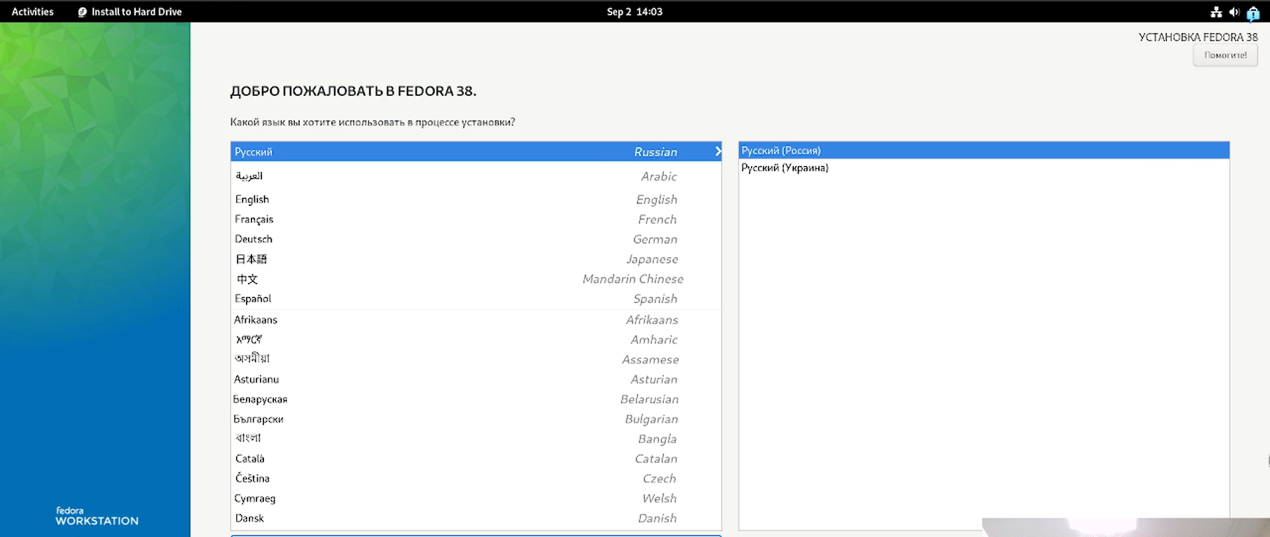
2. Региональные настройки система 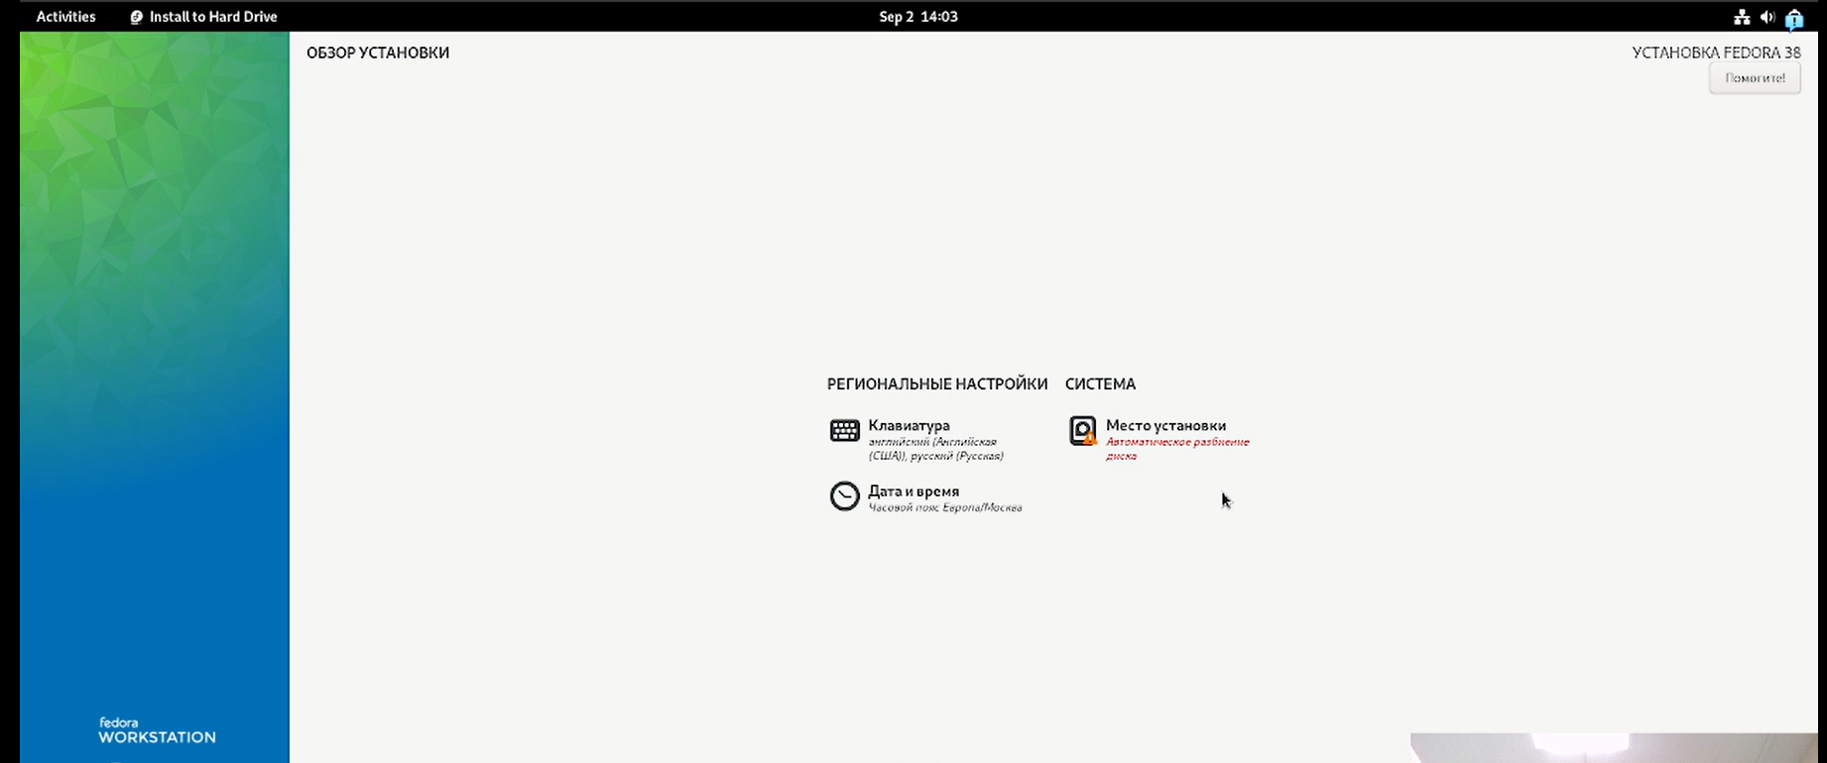
3. Завершение установки 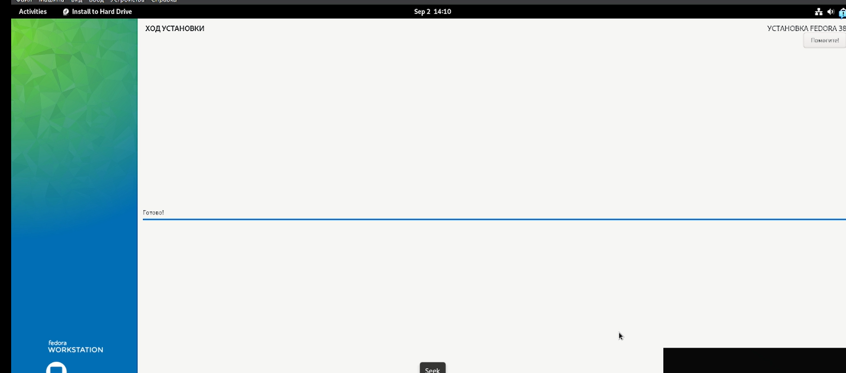
4. Установка имени и пароля для пользователя root 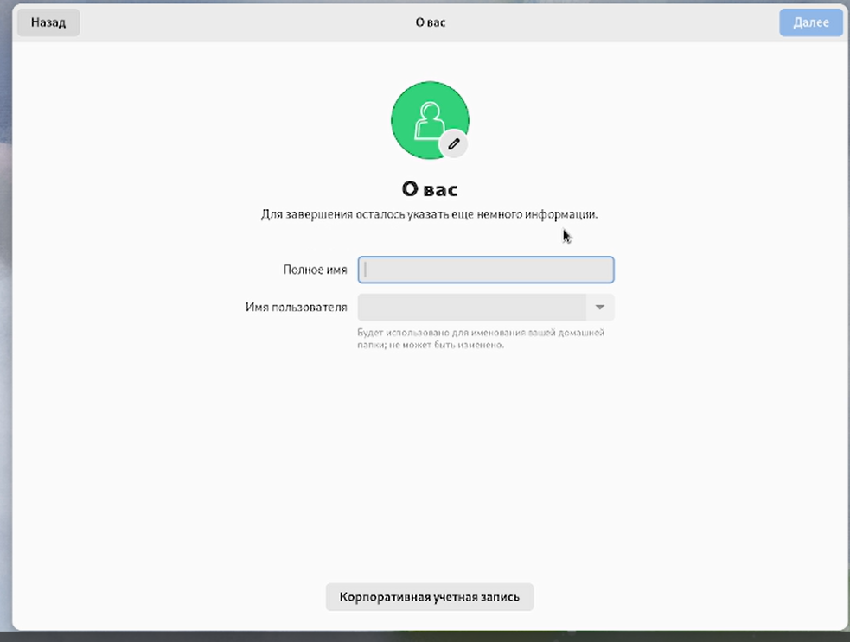
5. Установка дополнений гостевой ОС

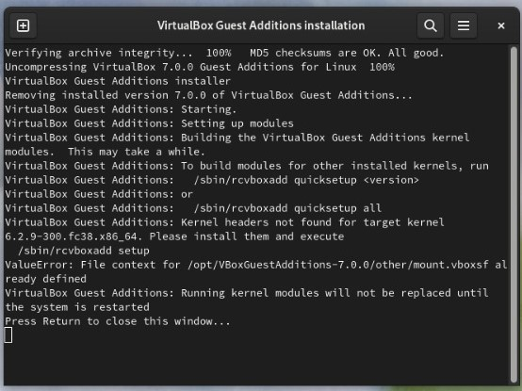

Рис.9: Установка дополнений гостевой ОС

#### Обновления

1. Обновление всех пакетов

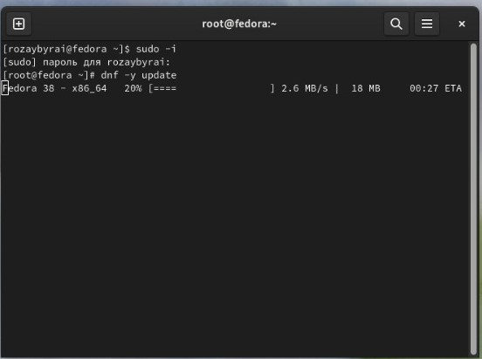

Рис.10: Обновления пакетов

1. Установка драйверов для VirtualBox

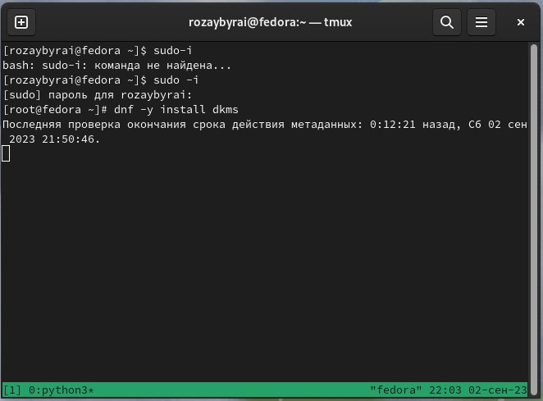 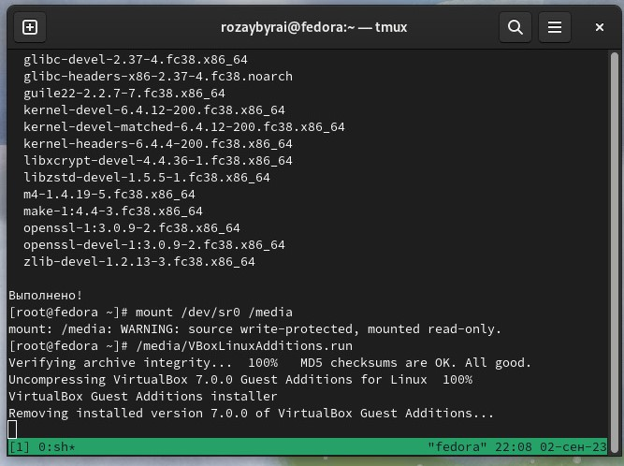

1. Настройка раскладки клавиатуры

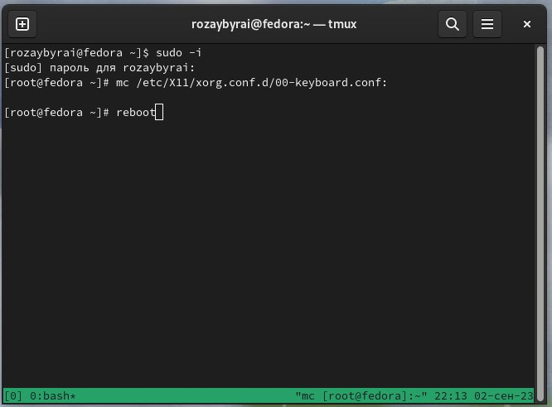

Рис.13: Настройка раскладки клавиатуры

1. Установка имени пользователя и названия хоста

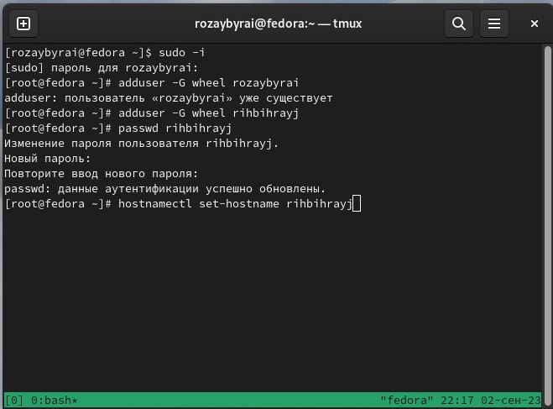 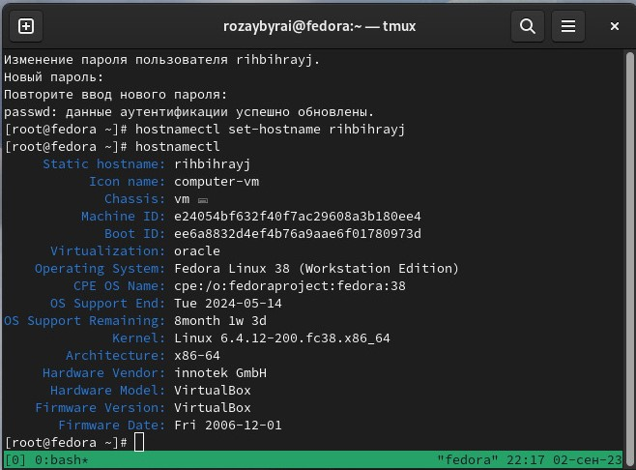

1. pandoc

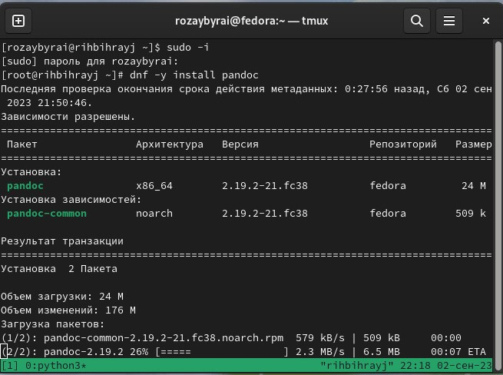 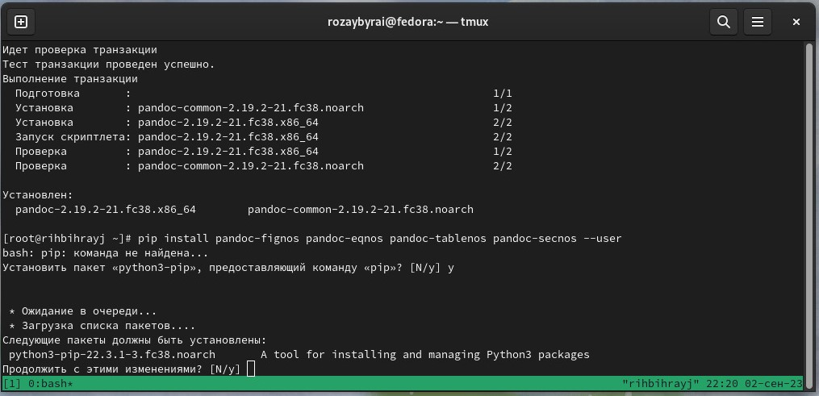

1. texlive

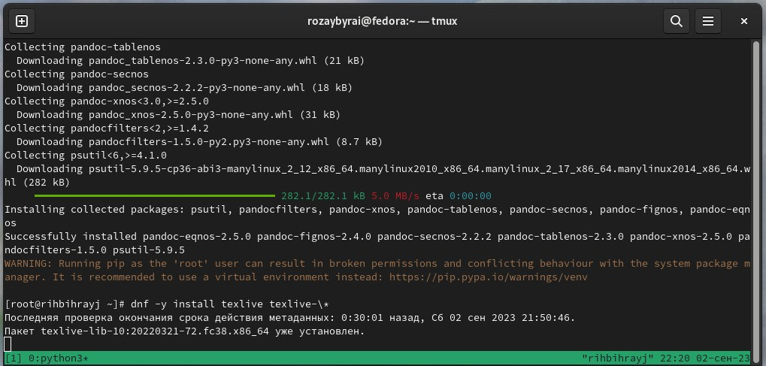

Рис.18: texlive

# Выводы

Мы приобрели практические навыки установки операционных систем на виртуальную машину и настройки минимально необходимых для дальнейшей работы сервисов.